2022年聊城市第一实验学校公开招聘工作人员简章
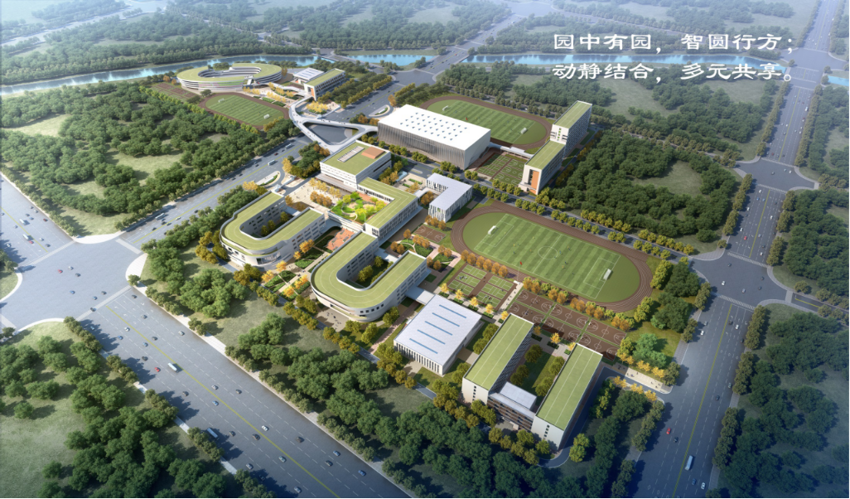

根据《事业单位人事管理条例》（国务院令第652号）、《聊城市事业单位公开招聘人员实施办法》（聊人字〔2007〕42号）等规定，现将2022年聊城市第一实验学校公开招聘工作人员的有关事项公告如下：
一、招聘范围和条件
（一）具有中华人民共和国国籍；
（二）遵守宪法和法律；
（三）具有适应岗位的身体条件；
（四）具有招聘岗位要求的专业或技能条件；
（五）热爱教育事业，德行良好；
（六）除岗位另有要求外，年龄在40周岁以下（1981年6月16日以后出生）;
（七）具有招聘岗位所需的其他条件。
2022年应届毕业生和国家规定择业期（二年）内未落实工作单位的高校毕业生（以未缴纳社会保险为准），可以报考限应届毕业生报考岗位。
定向、委培毕业生应聘，须征得定向、委培单位同意。在职人员应聘须经所在单位和其主管部门同意。已与用人单位签订就业协议的2022年应届毕业生，应聘前与签约单位解除协议或经签约单位同意，可以应聘。招聘岗位对工作经历有明确要求的，报名人员需提供相应的工作经历证明。高校毕业生在校期间的社会实践、实习、兼职等不作为工作经历。工作经历年限按足年足月累计，以2022年8月31日为截止日期。
对暂未取得教师资格证的高校毕业生，根据国务院办公厅《关于进一步做好高校毕业生等青年就业创业工作的通知》（国办发〔2022〕13号） “受疫情影响严重的地区，在2022年12月31日前可实施中小学、幼儿园、中等职业学校教师资格‘先上岗、再考证’阶段性措施”要求，可允许先行报名参加考试，教师资格证取得时间和高校毕业生范围待上级有关政策出台后，按上级政策执行。
不能应聘的情形详见应聘须知（附件）。
- 招聘岗位及招聘人数
具体招聘岗位、招聘人数及条件要求见下图。
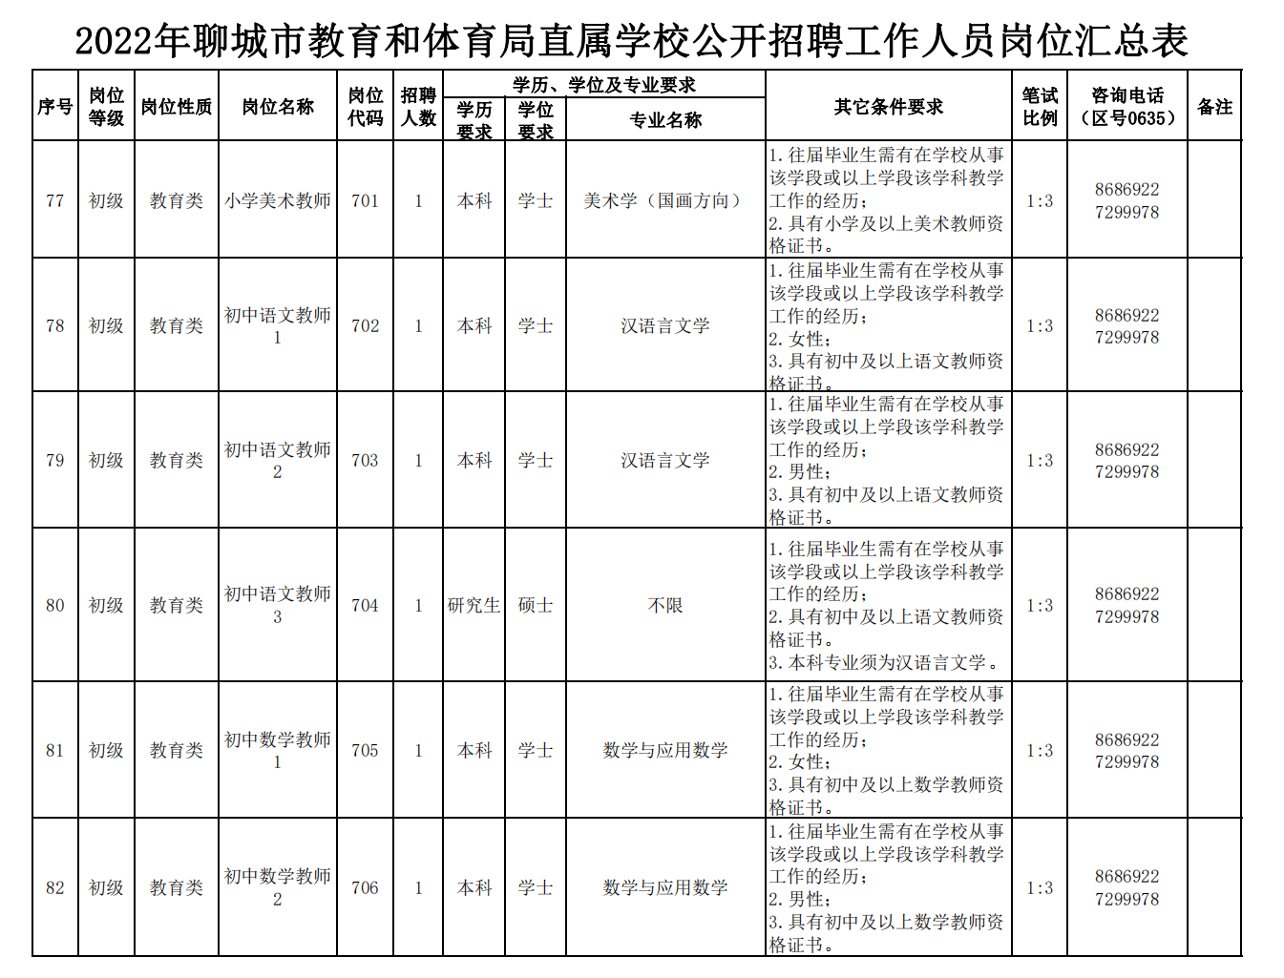
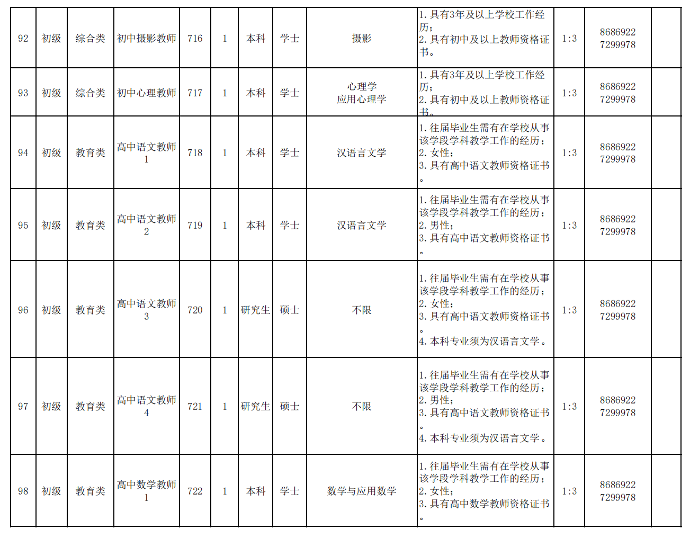
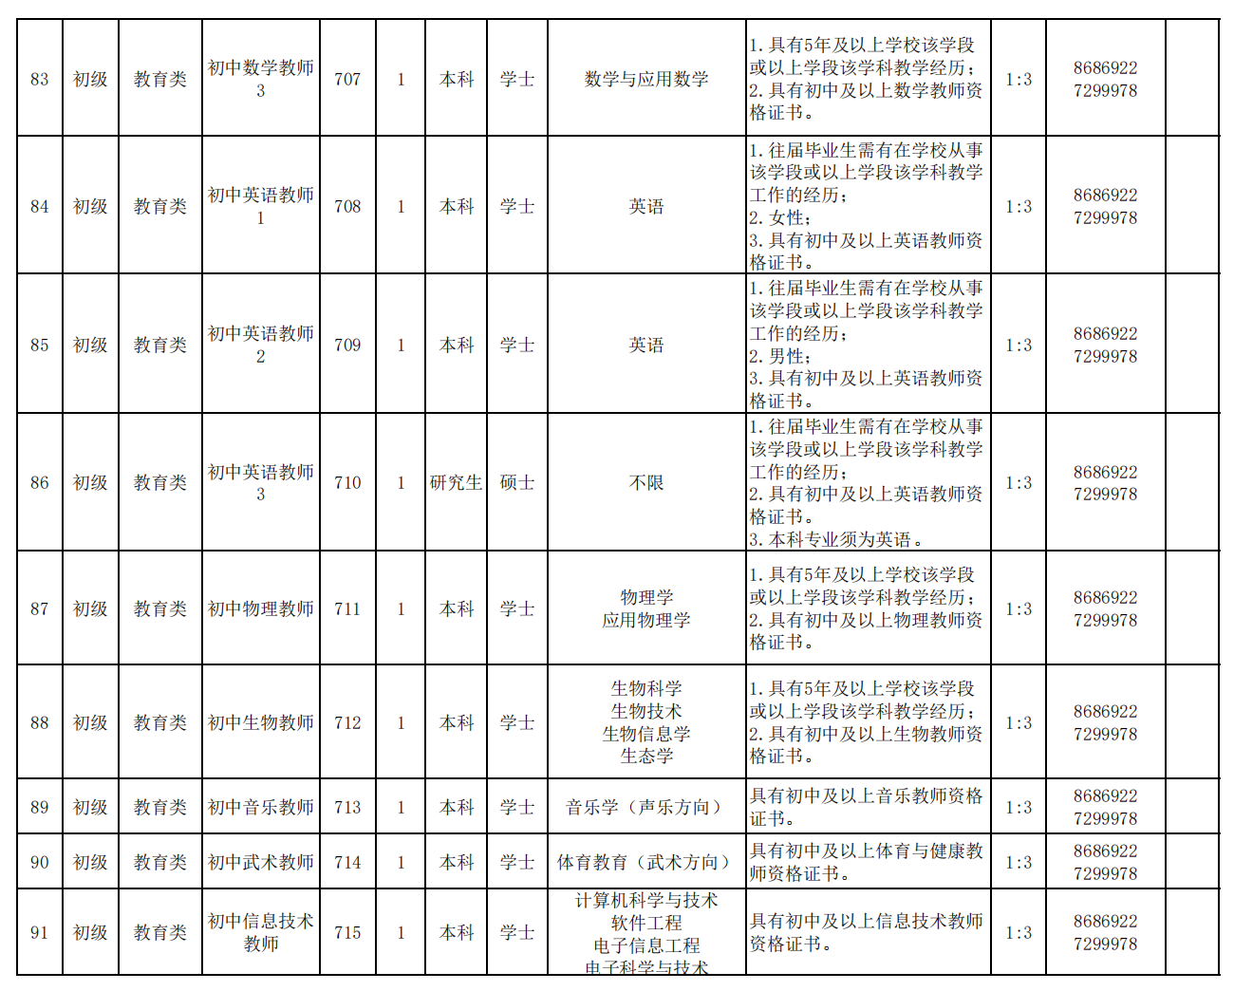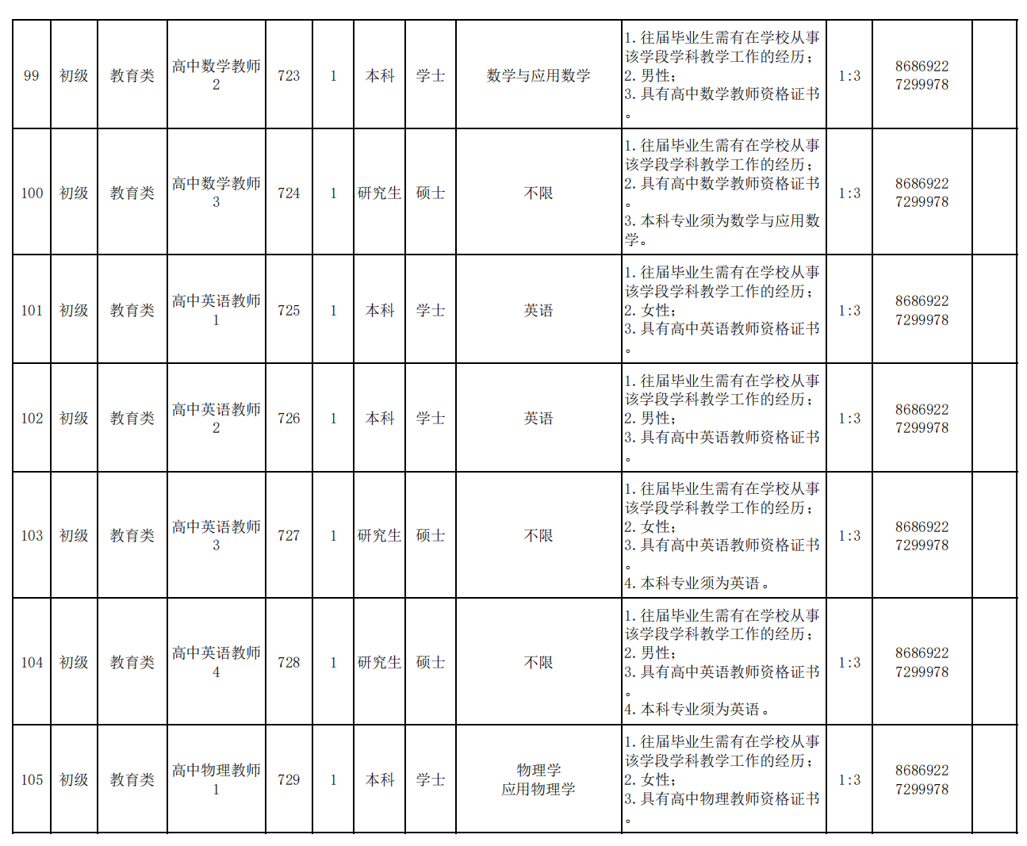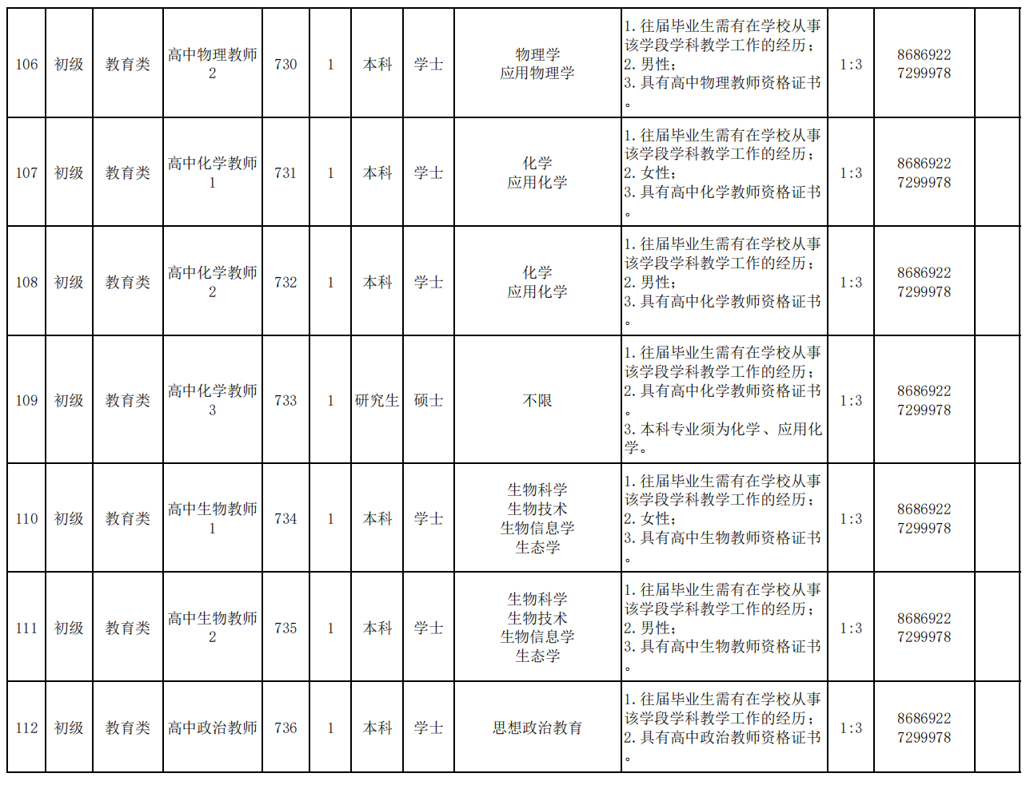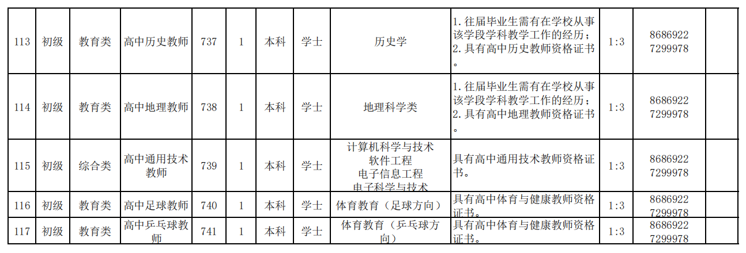
三、报名
报名采取统一时间网上报名、学校初审、网上缴费的方式进行。每人限报一个岗位。
（一）网上报名
报名时间：2022年6月16日9:00—6月18日16:00
查询时间：2022年6月16日11:00—6月19日16:00
报名网址：jyty.liaocheng.gov.cn(聊城市教育和体育局)
报名人员登录报名网站，按要求如实、规范填写个人相关信息，上传本人1寸近期正面免冠证件照片，个别岗位要求的其他条件要在备注栏中注明。报名人员在招聘学校资格初审前可修改报名信息，后一次自动替换前一次信息。招聘学校初审通过，报名信息不能更改。报名人员必须使用有效身份证件进行报名和考试，报名人员的姓名、身份证号码等个人信息必须真实一致。报名人员在应聘期间的表现，将作为公开招聘考察的重要内容之一。
2022年6月18日16:00后，学校尚未初审或者初审未通过的，不能再改报其他岗位，不能再修改、补充报名信息。
（二）学校初审
初审时间：2022年6月16日11:00—6月19日12:00
《2022年聊城市教育和体育局直属学校公开招聘工作人员简章》（以下简称《简章》）发布后和网上报名期间，招聘学校要指定专人负责接听咨询电话和资格初审工作，在报名期间及时查看本学校的网上报名情况，根据报名人员提交的信息资料进行资格审查。对具备报名资格并符合应聘条件的，不得拒绝报名；对未通过初审的人员，要说明理由；对提交材料不全的，应注明缺失内容，并退回报名人员补充。招聘学校在报名人员信息提交2小时后进行初审，48小时内未对报名人员信息进行处理的，视为初审通过。
由于报名信息涉及个人隐私，网上报名期间招聘学校无法直接获得报名人员联系方式，请报名人员务必及时查询资格初审结果，如有疑问请主动联系招聘学校。
（三）网上缴费
缴费时间：2022年6月16日11:00—6月19日16:00
通过资格初审的人员，在规定时间内登录聊城教育和体育局网站进行网上缴费，逾期未进行网上缴费的，视为放弃。
根据山东省发展和改革委员会、山东省财政厅《关于重新明确机关事业单位人员录用考试报名考务费标准问题的通知》（鲁发改成本〔2022〕55号）核定的标准，考务费的收取标准为每人每科40元。其中，拟享受减免考务费用的报名人员，在通过资格初审后，于6月19日（上午8:30-12:00，下午14:30-16:00）将减免材料的电子版（拍照或扫描）发送至邮箱rsk2675@163.com，并拨打电话（0635-8242675）进行确认，所需提供的证明材料见附件。
报名结束后，应聘人数达不到规定比例的招聘岗位，计划招聘1人的，取消招聘岗位；计划招聘2人及以上的，按规定的比例相应核减招聘计划。应聘取消招聘计划岗位的人员，可在规定时间内改报符合条件的其他岗位。请报名人员在确认缴费后，注意关注取消岗位公告，并保持通讯畅通。
（四）打印准考证
缴费成功人员于2022年6月29日9:00－7月2日9:30登录聊城教育和体育局网站打印笔试准考证、《2022年聊城市教育和体育局直属学校公开招聘工作人员报名登记表》和《应聘2022年聊城市教育和体育局直属学校公开招聘工作人员诚信承诺书》（现场资格审查和面试时使用）。
（五）资格审查
公开招聘报名及资格审查工作由招聘学校具体负责实施，并对资格审查结果负责。招聘学校要严格把握公开招聘政策，认真审核报名人员报名信息，确保审核公正、公平，对报名人员的资格审查工作贯穿招聘工作的全过程。
报名人员要仔细阅读《简章》及附件，填报的相关表格、信息等必须真实、全面、准确。主要信息填报不实的，按弄虚作假处理；因信息填报不全、错误等导致未通过招聘学校资格审查的，责任由报名人员自负。
四、考试内容和方法
考试分为笔试和面试，均采用百分制计算成绩。
（一）笔试
笔试根据专业、岗位不同分为综合、教育两大类，各类均考一科。综合类考试内容为公共基础知识、教育综合知识和综合写作。教育类考试内容为教育综合知识和学科专业知识，分别占整个试题分数的30％和70％。为保证新进人员基本素质，笔试设定最低合格分数线，由市教育体育局根据岗位招聘人数和笔试情况确定。
笔试采取统一考试、统一标准、统一阅卷的方式进行。报名人员凭笔试准考证和本人有效身份证件(与报名时一致)参加笔试。
笔试时间：2022年7月2日上午9:00－11:30。
（二）面试
面试工作在市教育体育局指导下，由学校按面试方案组织实施。面试人选从达到笔试合格分数线的报名人员中，根据招聘岗位和招聘人数由高分到低分按1:3比例依次确定，并按规定程序面向社会公布。进入面试范围的报名人员，按招聘岗位要求，向招聘学校提交本人相关证明材料。所需提供的证明材料见附件。经审查不具备报考条件的，取消其面试资格。面试人选在规定的时间内，未向招聘学校提交有关材料的，视为自动放弃。因自动放弃或取消资格造成的空缺，按笔试成绩依次递补，递补进行2次。
笔试合格人数出现空缺的岗位，取消招聘；达不到招聘比例的，按实有合格人数确定面试人选。面试人员应缴纳面试考务费每人70元。
面试具体时间、地点、方式在聊城教育和体育局网站另行通知。
面试结束后，按笔试成绩占40%、面试成绩占60%的比例，采用百分制合成考试总成绩，笔试成绩、面试成绩、考试总成绩均计算到小数点后两位数，尾数四舍五入。根据考试总成绩，确定进入考察范围人员。面试设定最低合格分数线，达到合格分数线的方可进入考察范围。同一招聘岗位报名人员出现总成绩并列的，按面试成绩由高分到低分确定进入考察范围人选；面试成绩仍相同的，采取加试的办法确定。
面试人员考试总成绩和考察人员名单，在聊城市教育和体育局网站上公布。
五、考察和体检
根据招聘岗位和报名人员考试总成绩，由高分到低分按不高于1︰1的比例，确定进入考察范围人选，组织考察。考察工作在市教育体育局统一安排下，由招聘学校具体负责组织实施。考察时，要成立考察工作小组，负责考察工作。考察可根据岗位条件要求采取多种方式进行，主要侧重思想政治表现、道德品质、业务能力和工作实绩等方面情况，并对报名人员是否符合规定的岗位资格条件、提供的相关材料信息是否真实准确等进行复审。要按照《关于进一步从严管理干部档案的意见》（鲁组发〔2017〕2号）要求，对考察对象的档案进行严格审核，重点审核“三龄二历一身份”等内容。对档案中存在的问题，认真进行调查，问题未查清并处理到位的，不得办理聘用手续。考察工作小组要实事求是、全面客观公正地评价被考察对象，写出书面考察意见。对自动放弃或考察不合格造成的空缺，从进入同一岗位考察范围的人员中依次等额递补，递补进行1次，并按规定进行公示。
对考察合格人员，按招聘人数1:1的比例确定进入体检范围人选。体检在市教育体育局统一安排下，由招聘学校具体负责组织实施，具体事宜另行通知。体检应在县级以上综合性医院进行，体检标准和项目参照《关于修订〈公务员录用体检通用标准（试行）〉及〈公务员录用体检操作手册（试行）〉有关内容的通知》（人社部发〔2016〕140号）执行，国家另有规定的从其规定。对按规定需要复检的，不得在原体检医院进行，复检只能进行1次，结果以复检结论为准。报名人员未按规定时间、地点参加体检的，视为自动放弃。对自动放弃或体检不合格造成的空缺不再递补。
六、公示聘用
对考试、考察、体检合格的拟聘用人员，由市教育体育局统一在聊城市教育和体育局网站上公示，公示期为7个工作日。拟聘用人员名单公示后不再递补。公示期间有异议的，招聘学校及其主管部门按照有关规定调查处理，作出结论。公示期满，对没有问题或者反映问题不影响聘用的，由聘用学校提出聘用意见，主管部门审核后，报市事业单位公开招聘主管机关办理备案手续。对反映问题影响聘用并查实的，不予聘用。对反映有问题，但一时难以查实的，暂缓聘用，待查实并做出结论后再决定是否聘用。符合聘用条件的，发放《事业单位招聘人员备案通知书》，凭《事业单位招聘人员备案通知书》办理相关手续。聘用学校和受聘人员按规定签订聘用合同，确立人事关系。受聘人员按规定实行试用期制度，期满合格的正式聘用，不合格的解除聘用合同。
七、疫情防控
在公开招聘组织实施过程中，按照新冠肺炎疫情防控有关要求，落实防疫措施，必要时对有关工作安排进行适当调整，相关信息将及时在聊城教育和体育局网站发布。
八、其他
本次公开招聘考试不指定考试教材和辅导用书，不举办也不授权或委托任何机构举办考试辅导培训班。
本次招聘发布的简章中的“以上”“以前”均包含本级别、本基数。
报名岗位资格条件、资格审查以及考察、体检 工作的相关事宜，请直接咨询招聘学校。
咨询电话：
聊城市第一实验学校：0635-8686922 7299978
监督电话：
聊城市人力资源和社会保障局：0635-8288776
聊城市教育和体育局： 0635-8242675

